**Búsqueda y sistemas basados en reglas**

**Facultad de Ingeniería**

**Nicolas Moreno Gámez**

**Actividad Dos**

**Universidad Iberoamericana**

**Julián López**

**Inteligencia Artificial**

**2023**

**Pruebas Realizadas**

**Datos:**

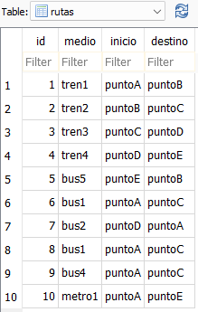

**Prueba 1: Conexión directa entre puntos consecutivos**

* **Entrada:**
  + **Punto de inicio:** puntoA
  + **Punto final:** puntoB
* **Resultado esperado:**
  + Rutas sugeridas directas en tren.
* **Resultado obtenido:**

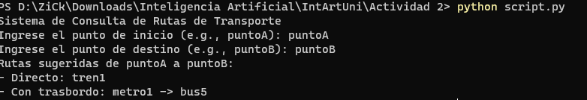

**Prueba 2: Conexión entre el primer y último punto**

* **Entrada:**
  + **Punto de inicio:** puntoA
  + **Punto final:** puntoE
* **Resultado esperado:**
  + Rutas sugeridas directas en metro.
* **Resultado obtenido:**

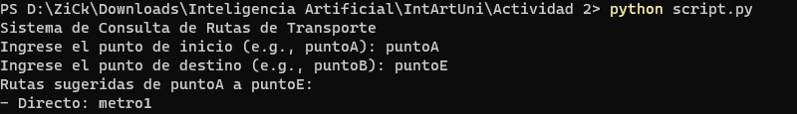

**Prueba 3: Conexión directa entre puntos no consecutivos**

* **Entrada:**
  + **Punto de inicio:** puntoA
  + **Punto final:** puntoC
* **Resultado esperado:**
  + Rutas sugeridas directas en bus.
* **Resultado obtenido:**

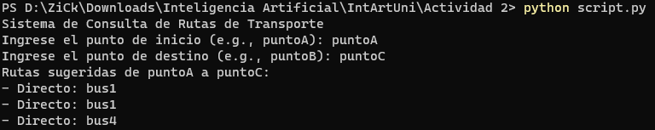

**Prueba 4: Trasbordo entre puntos no directamente conectados**

* **Entrada:**
  + **Punto de inicio:** puntoB
  + **Punto final:** puntoD
* **Resultado esperado:**
  + Con trasbordo: [medio 1] -> [medio 2].
* **Resultado obtenido:**

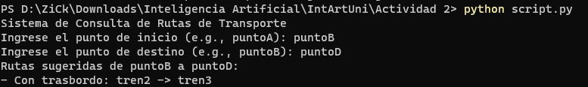

**Video**

<https://drive.google.com/file/d/129pirSO_gaFYtKq9vrSFMXQuwzbdOcPR/view?usp=sharing>  
[Actividad 2 Nicolas Moreno.mp4](https://laiberocol-my.sharepoint.com/:v:/g/personal/nmoren14_ibero_edu_co/EcBmO7ErWfdAoPdLzMrsgxIBAOlW2ZR8nqW2Estk5m05CQ?nav=eyJyZWZlcnJhbEluZm8iOnsicmVmZXJyYWxBcHAiOiJPbmVEcml2ZUZvckJ1c2luZXNzIiwicmVmZXJyYWxBcHBQbGF0Zm9ybSI6IldlYiIsInJlZmVycmFsTW9kZSI6InZpZXciLCJyZWZlcnJhbFZpZXciOiJNeUZpbGVzTGlua0RpcmVjdCJ9fQ&e=0hcKpO)  
  
**Repositorio**

https://github.com/nmoren14/IntArtUni/tree/main/Actividad%202